RELATÓRIO DE ACOMPANHAMENTO DO PLANO DE GESTÃO DE RISCOS 2023-2024

CGIRC - Comitê de Gestão de Integridade, Riscos e Controles
Ana Beatriz de Oliveira

SPDI - Secretaria Geral de Planejamento e Desenvolvimento Institucionais
Pedro Carlos Oprime

DIRC - Departamento de Gestão de Integridade, Riscos e Controles Internos
Felizardo Delgado

Elaboração: agosto/2023
DIRC – Departamento de Gestão de Integridade, Riscos e Controles Internos com base na Metodologia de Gestão de Riscos da UFSCar e no modelo de maturidade do TCU.

RELATÓRIO DE ACOMPANHAMENTO DO PLANO DE GESTÃO DE RISCOS PELO CGIRC - UFSCar

O objetivo deste relatório é apresentar as principais ações desenvolvidas na UFSCar relacionadas à Governança de Riscos Institucional, buscando cumprir o Plano de Gestão de Riscos da UFSCar aprovado em 28/11/22 e em consonância aos artigos 11, 15 e 16 da Resolução CONSUNI no. 78/22 que dispõe sobre a Política de Gestão de Integridade, Riscos e Controles Internos - PGIRC, que estabelece as estruturas, as respectivas competências e atribuições referentes à Governança e às diretrizes para a Gestão de Integridade, Riscos e Controles Internos da Universidade Federal de São Carlos – UFSCar:
Art. 11. A Gestão de Integridade, Riscos e Controles Internos da UFSCar será definida em três documentos: a Política de Governança da Gestão de Integridade, Riscos e Controles Internos, o Plano de Gestão de Integridade, Riscos e Controles Internos e o Relatório de Gestão de Integridade, Riscos e Controles Internos."

Art.15. § 2º. O Comitê de Gestão de Integridade, Riscos e Controles Internos será presidido pelo Reitor ou seu substituto legal e se reunirá ordinariamente uma vez por ano, podendo também ser convocado extraordinariamente mediante solicitação fundamentada de qualquer um de seus membros ou do Conselho Universitário, em decorrência de fatos graves contrários aos princípios básicos que a UFSCar decidiu incorporar à sua gestão, no que se refere à Gestão de Integridade, Riscos e Controles Internos.
Art. 16. Compete ao Comitê de Gestão de Integridade, Riscos e Controles Internos:
VIII - supervisionar o mapeamento e avaliação dos riscos-chave que podem comprometer a prestação de serviços de interesse público;
XI - emitir recomendação para o aprimoramento da governança, da gestão de riscos, e dos controles internos.”

APRESENTAÇÃO

Em 2022, o Conselho Universitário da UFSCar atualizou a Política de Gestão de Riscos (Resolução ConsUni no. 78/22 que dispõe sobre a Política de Gestão de Integridade, Riscos e Controles Internos - PGIRC), a qual estabelece princípios, objetivos, diretrizes e responsabilidades a serem observadas e seguidas nos planos estratégicos, nas atividades e nos processos da Instituição em consonância aos princípios da governança, riscos e dos controles internos.
Desde então, iniciou-se um processo de incorporação e busca da maturidade da gestão de riscos às práticas, às atividades e aos processos organizacionais da Universidade. Para orientar esse processo de maturidade, foi definida, uma metodologia de governança de riscos a ser seguida, e, ainda em 2020, a UFSCar estruturou seu primeiro Plano de Gestão de Riscos para o biênio 2021-2022.
Atualmente está em execução o Plano de Gestão de Riscos do biênio 2023-2024. Nesse sentido, para ajudar os integrantes do CGIRC - Comitê de Gestão de Integridade, Riscos e Controles a entender a articulação e as ações executadas nesse plano estratégico, estabelecemos a seguinte estrutura nesse relatório a ser seguida:
- Conceito de riscos e definição da gestão de riscos para a UFSCar;
- Definição das tipologias ou tipos de riscos existentes na metodologia adotada pela Universidade;
- Resultados das ações em planilhas com link sintetizando os riscos identificados nas UORGs como altos e extremos.
A ideia, portanto, é apresentar as ações de implementação da gestão de riscos nas unidades organizacionais (UORGs-UFSCar) e finalmente evidenciar os resultados do gerenciamentos dos riscos através do preenchimento de uma planilha disponibilizadas às UORGs com identificação dos seus processos, objetivos, riscos, inclusive uma matriz de priorização de processos visando identificar a probabilidade e impacto de eventos classificados como fora do apetite ao risco da UFSCar.
Há também, a expectativa da integração e utilização das informações e dos resultados gerados pela gestão de riscos nos processos das UORGs, na elaboração do futuro planejamento estratégico da Universidade, bem como, na tomada de decisões estratégicas e na melhoria contínua dos processos organizacionais.
Por fim, dada a especificidade dos conceitos nesse relatório, sugerimos gentilmente, aos integrantes do CGIRC-UFSCar, a breve leitura do Manual de Gestão de Riscos da Universidade disponível neste link: https://www.dirc.ufscar.br/riscos/manual-de-gestao-de-riscos.pdf/view

CONCEITOS BÁSICOS PARA ENTENDIMENTO DESTE RELATÓRIO

(Conceitos extraídos do Artigo 2º da PGIRC- Política de Gestão de Integridade, Riscos e Controles Internos da UFSCar)

I – Processo: conjunto de ações e atividades inter-relacionadas, que são executadas para alcançar produto, resultado ou serviço predefinido;
II – Governança: combinação de processos e estruturas implantadas pela alta administração da organização, para informar, dirigir, administrar, avaliar e monitorar atividades organizacionais, com o intuito de alcançar os objetivos e prestar contas dessas atividades para a sociedade;
III – Risco: possibilidade de ocorrência de um evento que venha a ter impacto no cumprimento dos objetivos. O risco é medido em termos de impacto e de probabilidade;
IV - Riscos de imagem ou reputação do órgão: eventos que podem comprometer a confiança da sociedade ou de parceiros, de clientes ou de fornecedores, em relação à capacidade da UFSCar em cumprir sua missão institucional;
V - Riscos financeiros ou orçamentários: eventos que podem comprometer a capacidade institucional de contar com os recursos orçamentários e financeiros necessários à realização de suas atividades, ou eventos que possam comprometer a própria execução orçamentária;
VI - Riscos legais: eventos derivados de alterações legislativas ou normativas que podem comprometer as atividades da UFSCar;
VII - Riscos operacionais: eventos que podem comprometer as atividades institucionais, normalmente associados a falhas, deficiência ou inadequação de processos internos, pessoas, infraestrutura e sistemas;
VIII - Risco à integridade: vulnerabilidades que podem favorecer ou facilitar a ocorrência de práticas de corrupção, fraudes, irregularidades e/ou desvios éticos e de conduta, podendo comprometer os objetivos institucionais.
IX – apetite ao risco: nível de risco que uma organização está disposta a aceitar;
X - categoria de riscos: classificação dos tipos de riscos definidos pela UFSCar que podem afetar o alcance de seus objetivos estratégicos, observadas as características de sua área de atuação e as particularidades do setor público.

1. RISCOS/GESTÃO/CATEGORIAS-TIPOS DE RISCOS
1.1- Definição de risco:
No artigo 2º inciso VIII da PGIRC-UFSCar, risco é a possibilidade de ocorrência de um evento que venha a ter impacto no cumprimento dos objetivos.
O risco é medido em termos de impacto e de probabilidade.

1.2 - Definição de gestão de riscos
Para a UFSCar, a gestão de riscos: é o conjunto de atividades coordenadas, estruturado definindo claramente os princípios, objetivos, estrutura, competências e processo para dirigir e controlar em uma organização no que se refere a riscos necessário para gerenciar riscos eficazmente.
Quanto ao processo de gestão de riscos: é a aplicação sistemática de políticas, procedimentos e práticas de gestão para as atividades de identificação, avaliação, tratamento e monitoramento de riscos, bem como de comunicação com partes interessadas em assuntos relacionados a risco.

1.3 – CATEGORIAS OU TIPOS DE RISCOS
Entende-se por tipos de riscos a natureza do fato que o gera. Nesse sentido, as ações e seus riscos associados são classificados observadas as características de sua área de atuação e as particularidades na UFSCar (figura 1):
- Operacional: eventos que podem comprometer as atividades da UFSCar, normalmente associados a falhas, deficiência ou inadequação de processos internos, pessoas, infraestrutura e sistemas;
- Legal: eventos derivados de alterações legislativas ou normativas que podem comprometer as atividades da UFSCar;
- Financeiro/orçamentário: eventos que podem comprometer a capacidade da UFSCar de contar com os recursos orçamentários e financeiros necessários à realização de suas atividades, ou eventos que possam comprometer a própria execução orçamentária, como atrasos no cronograma de licitações;
- Integridade: eventos relacionados a corrupção, fraudes, irregularidades e/ou desvios éticos e de conduta que podem comprometer os valores e padrões preconizados pela UFSCar e a realização de seus objetivos.
- Imagem ou reputação: eventos que podem comprometer a confiança da sociedade ou de parceiros, de clientes ou de fornecedores, em relação à capacidade da UFSCar em cumprir sua missão institucional.

Figura 1 - Categorias ou tipos de riscos existentes na UFSCar

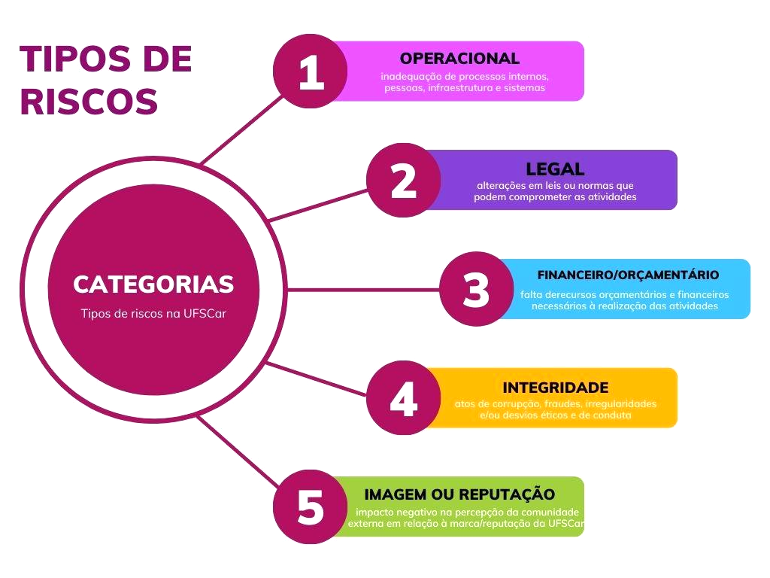

2. RESULTADOS DAS AÇÕES NAS UORGs - VISÃO GERAL

Atualmente na UFSCar, os processos críticos das UORGs são analisadas pelos gestores através do preenchimento de uma planilha elaborada pelo DIRC/SPDI. Nesta planilha são descritos os processos de trabalho com seus respectivos objetivos a serem atingidos e os eventos ou riscos identificados.
Assim, como resultados da implementação da gestão de riscos nos processos de trabalho das Unidades Organizacionais (UORGs) identificaram um total de 494 eventos de riscos e, dentre esses riscos, foram mapeados para esse relatório do Comitê um total de 240 riscos altos e extremos classificados como acima do apetite a riscos da UFSCar (vide tabela 1) .
Justamente são esses riscos identificados como altos e extremos que, caso se concretizem, podem vir a afetar a consecução dos objetivos das unidades organizacionais (UORGs) da UFSCar em todos os campi .

Tabela 1 - Riscos altos/extremos mapeados nas UORGs/UFSCar
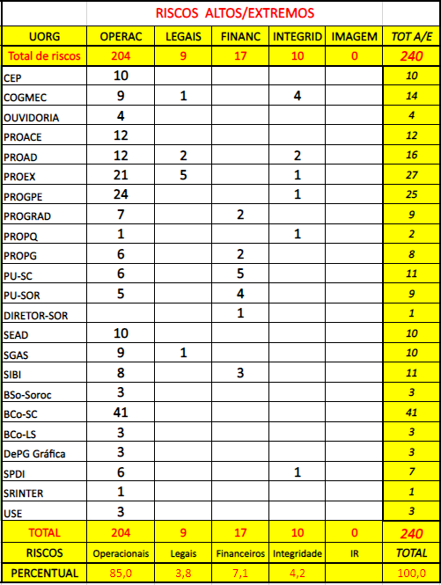

Lembrando que, na UFSCar considerando a sua atual Metodologia de Gestão de Riscos, somente serão tratados e comunicados ao CGIRC-UFSCar os riscos considerados altos e extremos ambos com impacto acima de 50 (cinquenta) pontos na matriz GUT, portanto acima do apetite a riscos da Universidade.
Assim, seguindo a metodologia de gestão de riscos da UFSCar, foram identificadas e mapeadas as seguintes tipologias de riscos, conforme exposto no gráfico 1.

Gráfico 1 - Tipos de riscos identificados nos processos de trabalho das UORGs

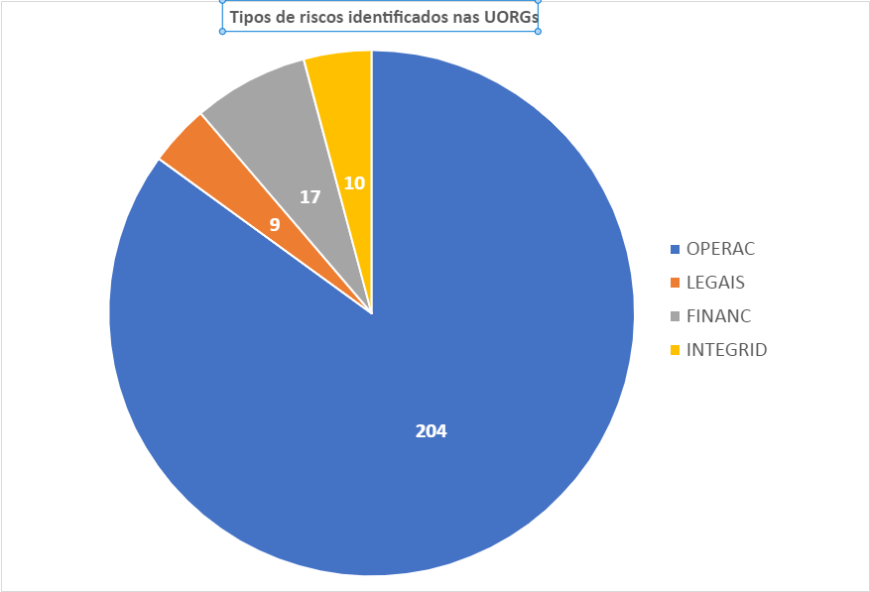

Em em ordem decrescente:
- 204 riscos (85,0%) foram classificados como OPERACIONAIS;
- 17 riscos (7,1%) foram classificados como riscos FINANCEIROS;
- 9 riscos (3,8%) foram classificados como riscos LEGAIS e
- 10 riscos (4,2%) foram classificados como riscos para a INTEGRIDADE.

Relevante registrar que não houve identificação de riscos à imagem/reputação da UFSCar.
Portanto, analisando as tipologias dos riscos, predominam aqueles de natureza operacional (85%), seguidos por riscos financeiros/orçamentários (7,1%), legais (3,8%) e riscos para integridade (4,2%) como demonstra o Gráfico 1.
A maior quantidade de riscos identificados foram os riscos operacionais, que podem ser falhas, deficiências ou inadequações de processos internos, pessoas, infraestrutura e sistemas, foram os que mais incidiram nos processos de trabalho das UORGs conforme demonstrado no gráfico 2:

Gráfico 2 - Quantidade de riscos operacionais identificados nas UORGs

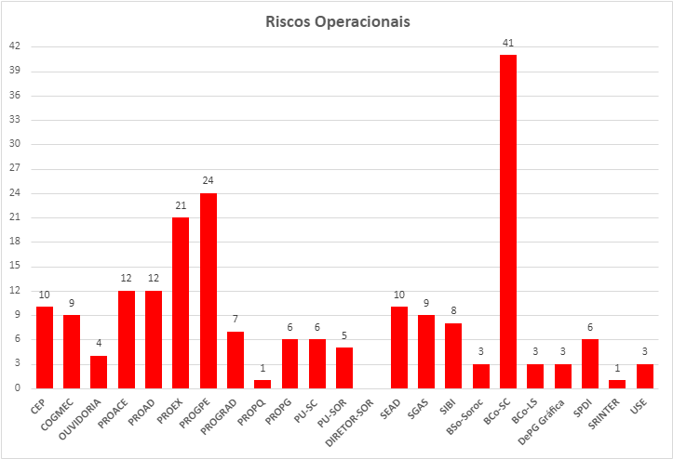

3. ACOMPANHAMENTO E RESPOSTAS AOS RISCOS MAPEADOS NAS UORGs

Art. 16. Compete ao Comitê de Gestão de Integridade, Riscos e Controles Internos:
VIII - supervisionar o mapeamento e avaliação dos riscos-chave que podem comprometer a prestação de serviços de interesse público;
XI - emitir recomendação para o aprimoramento da governança, da gestão de riscos, e dos controles internos.”

Considerando que nesta 3a. reunião do Comitê é a primeira vez que haverá a apreciação dos riscos identificados e mapeados nas UORGs, bem como, será emitida recomendações ou acompanhamento e observação dos eventos fora do apetite a riscos da UFSCar, espera-se os resultados do acompanhamento como positivos, uma vez que todos os setores envolvidos (UORGs) forneceram as informações solicitadas, as quais retratam, de forma explícita a realidade dos controles internos existentes.
Lembrando que na Política de Riscos (PGIRC-UFSCar), a operacionalização da gestão de riscos está prevista que a comunicação e monitoramento será a etapa que ocorre durante todo o processo de gerenciamento de riscos e é responsável pela integração de todas as instâncias envolvidas, bem como pelo monitoramento contínuo da própria Gestão de Riscos, com vistas à sua melhoria.
Nesse sentido, o CGIRC-UFSCar deve apreciar os riscos identificados e mapeados nos processos de trabalho das UORGs disponibilizados no link abaixo e emitir recomendação de ações ou simples observação para o aprimoramento da governança, da gestão de riscos, e dos controles internos (art.16, PGIRC-UFSCar).

Link no site do DIRC com o mapeamento dos riscos nos processos de trabalho das UORGs:
https://www.dirc.ufscar.br/riscos/riscos-identificados-nas-uorgs-site.pdf/view

4. CONSIDERAÇÕES FINAIS

Em termos de próximos encaminhamentos, a planilha institucional de gestão de riscos utilizada pelo DIRC no mapeamento de riscos e instrumento base para esse acompanhamento anual, passará por um processo de análise crítica e atualizações pontuais visando registrar a eliminação dos riscos que foram mitigados, evitados e revisados, melhorando ainda mais as informações disponíveis. O intuito é aprimorar continuamente esse processo, de forma a possibilitar que o acompanhamento do próximo exercício seja ainda mais efetivo.
A expectativa, até o final do ano de 2024, é que o gerenciamento de riscos na UFSCar seja implementado de forma gradual em todas áreas administrativas e acadêmicas de todos os campi.
Espera-se ainda a possibilidade de atrelar os dois planos: gestão de riscos e integridade aos objetivos estratégicos do novo PDI-UFSCar previsto para o período 2024-2028.
São notórios os desafios para se atingir um alto grau de maturidade na gestão de riscos. Entretanto, para a efetividade da melhoria da governança dependerá, não só o apoio da alta administração, mas também a comunicação e integração dos processos organizacionais com os objetivos previstos no planejamento estratégico institucional.

5. REFERÊNCIAS

ABNT (ASSOCIAÇÃO BRASILEIRA DE NORMAS TÉCNICAS). NBR ISO 31000: Gestão de Riscos: Princípios e diretrizes. Rio de Janeiro, 2018.
BRASIL. Ministério do Planejamento, Orçamento e Gestão e Controladoria-Geral da União. Instrução Normativa Conjunta Nº 1, de 10 de maio de 2016. Dispõe sobre controles internos, gestão de riscos e governança no âmbito do Poder Executivo federal. Brasília, 2016. Disponível em < http://pesquisa. in.gov.br/imprensa/jsp/visualiza/index.jsp?- jornal=1&pagina=14&data=11/05/2016>. Acesso em: maio 2023.
_____. _____. Referencial básico de governança aplicável a órgãos e entidades da administração pública. Versão 2. - Brasília: TCU, Secretaria de Planejamento, Governança e Gestão (Seplan), 2014. Disponível em: . Acesso em: março, 2017.
UFSCar. DIRC - Departamento de Gestão de Integridade, Riscos e Controles. Metodologia de Gestão de Riscos. Versão junho/2022. São Carlos, 2023. Disponível em < https://www.dirc.ufscar.br/riscos/metodologia-de-gestao-de-riscos-ufscar.pdf/view>. Acesso em: agosto 2023.

Política de Gestão de Integridade, Riscos e Controles Internos da UFSCar está disponível neste link: https://www.dirc.ufscar.br/legislacao-1/resolucao-consuni-78-16-08-2022.pdf/view
Metodologia de Gestão de Riscos da UFSCar: https://www.dirc.ufscar.br/riscos/metodologia-de-gestao-de-riscos-ufscar.pdf/view
Plano de Gestão de Riscos 2023-2024: www.dirc.ufscar.br/riscos/proposta-plano-de-gestao-de-riscos-da-ufscar-2021-2022.pdf/view

